建设用地规划许可和用地批准
（首次供地）
办事指南

东莞市自然资源局
2020年12月1日
- 办理要素
（一）事项名称和编码
事项名称：建设用地规划许可和用地批准
子项：建设用地规划许可和用地批准（首次供地）
编码：000115013000
（二）受理范围
申请人：机关、事业单位或企业、自然人。
申请内容：建设用地规划许可和用地批准（首次供地）
申请条件：以公开出让方式供地的项目已取得成交确认书及项目立项文件；以协议出让、国有划拨、集体流转、集体自用方式供地的项目，其供地方案经市府批准并已取得项目立项文件。
- 受理地点
网上受理：
网址：http://219.130.55.176/wbdtweb/
（四）办理依据

1.《中华人民共和国城乡规划法（2019修正）》第三十七、三十八条；

2.《广东省城乡规划条例》第二十七、三十六、三十七条；

3.《中华人民共和国土地管理法（2019年修正）》第五十三、五十四、五十九、六十、六十一条；

4.《中华人民共和国土地管理法实施条例（2014年修订）》第二十二、二十九条；

5.《中华人民共和国城市房地产管理法（2019年修正）》第十二、十三条；

6.《广东省实施<中华人民共和国土地管理法>办法（2008年修正）》第三十五条；

7.《自然资源部关于以“多规合一”为基础推进规划用地 “多审合一、多证合一”改革的通知》（自然资规〔2019〕2号）。

（五）实施机关
实施机关的名称： 东莞市自然资源局、东莞松山湖高新技术产业开发区管理委员会、东莞水乡特色发展经济区管理委员会
实施机关的权限： 核发建设用地规划许可和用地批准
实施机关的类别： 行政机关
（六）办件类型
承诺件
（七）审批条件
审批数量限制：本行政审批无审批数量限制，符合条件即予以批准。
予以批准的条件：
（1）送审资料齐全准确；
（2）权属清晰、无争议；
（3）符合项目批准、核准、备案文件的要求；
（4）符合土地使用条件（土地出让条件或市府批准的供地方案）；
（5）符合土地利用总体规划和城市总体规划（国土空间规划实施后，符合国土空间规划）、控制性详细规划；
（6）符合国家、省和市的相关法律法规和政策规定。
不予以批准的情形：
（1）送审资料不齐全不准确；
（2）权属不清晰、存在争议；
（3）不符合项目批准、核准、备案文件的要求；
（4）不符合土地使用条件（土地出让条件或市府批准的供地方案）；
（5）不符合土地利用总体规划和城市总体规划（国土空间规划实施后，符合国土空间规划）和控制性详细规划；
（6）不符合国家、省和市的相关法律法规和政策规定。
（八）申请材料
申请材料形式标准：
电子材料，网上申请，所需材料应盖申请人电子章。
材料名称 | 电子件要求 | 纸质件要求 |  |  | 要求
材料名称 | 必须 | 必须 | 类型 | 份数 | 要求
建设用地规划许可和用地批准申请表 | √ |  |  |  | 申请人在申请表单页面中填写，生成pdf格式的申请表，下载打印，由法人代表签名后，扫描为pdf文件并加盖申请单位的电子公章。
申请材料目录：
（九）办理时限
申请时间：网上申请无时间限制，
受理时间：法定工作日8:30-12:00，14:00-17:30
法定办理时限：20个工作日
承诺办理时限：9个工作日（注：1.承诺时间起止计算，从申请材料齐全、符合法定形式的行政许可申请受理之日起，至最终审批之日止，不包括听证、招标、拍卖、检验、检测、检疫、鉴定、专家评审以及批前公示、评估、现场踏勘（查看）、异议调解、材料补正、技术审查、征求部门意见、上报审批等特殊环节所需的时间；2.涉及不同许可事项合并办理的，许可文书作出的时间以合并办理事项均已办结之日为准，承诺时间为所合并办理各事项的承诺时间之和。）
（十）审批收费
无
（十一）申请人权利和义务
申请人依法享有以下权利：
（1）符合法定条件、标准的，申请人有权依法取得行政许可（审批）的平等权利；
（2）申请人享有知情权。行政机关应当将法律、法规、规章规定的有关行政许可（审批）的事项、依据、条件、数量、程序、期限以及需要提交的全部材料的目录和申请书示范文本等在办公场所公示。同时，申请人有要求行政机关对公示内容予以说明、解释的权利；
（3）审批事项直接涉及申请人与他人之间重大利益关系的，行政机关在作出行政许可（审批）决定之前，申请人、利害关系人有权提出听证的申请。认为听证主持人具有法定回避理由的，可向行政机关提出申请，要求他们回避。举行听证时，申请人、利害关系人可以提出证据，并进行申辩和质证；
（4）行政机关违反规定，损害申请人合法权益的，申请人有权依法申请行政复议或者提起行政诉讼；
（5）申请人的合法权益因行政机关违法实施行政审批受到损害的，有权依法要求赔偿；行政机关依法变更或者撤回已经生效的行政许可（审批）给申请人造成财产损失的，申请人有权向行政机关申请补偿；
（6）申请人有拒绝行政机关提出购买指定商品、接受有偿服务等不正当要求的权利，有拒绝提交与其申请的行政许可（审批）事项无关的技术资料和其他材料的权利，有拒绝重复提供申请材料的权利，有拒绝承担行政机关组织听证费用的权利。
申请人依法履行以下义务：
- 接受行政监督的义务，行政机关可以对申请人的生产经营场所依法进行检查，对产品进行检验，申请人有义务报送和提供有关材料；
- 提供真实信息的义务，申请人应当如实向行政机关提交有关材料和反映真实情况，并对其申请材料实质内容的真实性负责。如隐瞒有关情况或者提供虚假材料的，将要为之承担相应的法律责任；
- 遵守法律规定、法定程序的义务，申请人应遵守法律、法规的规定和程序、手续、时限，否则可能导致自己提出的申请不能实现；依法具备的行政许可（审批），除法律法规规定依照法定条件和程序可以转让的外，不得转让。
二、咨询
（一）咨询途径
窗口及电话咨询：
（1）东莞市鸿福路199号东莞市市民服务中心建设工程区，电话：0769-22489188。
（2）东莞市松山湖高新技术产业开发区礼宾路1号控股大厦303B，电话：0769-23836162。
（3）东莞市道滘镇大众路6号，电话:0769-88089060。
网上咨询：
网址：http://nr.dg.gov.cn/gzhd/wyxx/index.html
信函咨询：
咨询部门名称：东莞市自然资源局；通讯地址：东莞市东城大道莞城段268号；邮政编码：523000。
（二）咨询回复
咨询回复方式：按实际咨询方式，采取电话、信函、电子邮件、网上等相应方式回复。

三、办理流程
（一）办理流程图
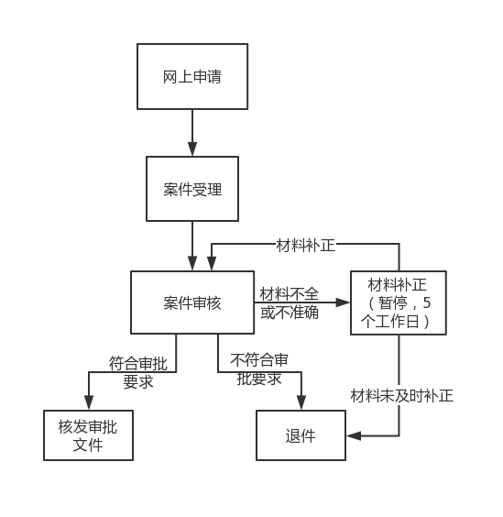

（二）申请
申请提交方式：网上申请。
网址：
http://219.130.55.176/wbdtweb/，登陆申报系统，点击“开始申报”按要求填写有关表格和上传有关文件，经系统检验符合基础形式要求后提交申请。
提交时间：网上申请无时间限制，
（三）受理
对于申请材料齐全、符合法定形式，或者申请人按照本行政机关的要求提出全部补正材料的，应出具受理凭证。申请事项依法不需审批的或不属于本机关职权范围的，应即时做出不受理决定，并出具不予受理的凭证。以短信告知或网上打印的方式出具相关受理凭证。
（四）办理进度查询
申请人登陆广东省网上办事大厅东莞分厅自然资源部门窗口系统，点击“我的办件”或直接输入受理编号，可进行办理进度查询。
（五）办理结果
审批通过后，由系统发送审批通过信息通知及预留手机短信通知。须签订合同的项目，申请单位须到发证机关现场签订《国有建设用地使用权出让合同》并领取有关审批成果；无需签订合同的项目，可以在申请时选择到审批机关窗口现场领取或邮寄领取，如需邮寄领取，申请时选择邮寄送达方式并提供具体的邮寄地址。按供地方式不同，具体成果文件如下：
1.公开出让：《建设用地规划许可证》及其附件、《国有建设用地使用权出让合同》；
2.协议出让：《建设用地规划许可证》及其附件、《国有建设用地使用权出让合同》；
3.国有划拨：《建设用地规划许可证》及其附件、《国有建设用地划拨决定书》；
4.集体流转出让：《建设用地规划许可证》及其附件，《集体建设用地使用权出让合同》；
5.集体自用：《建设用地规划许可证》及其附件、用地批复。
四、法律救济
（一）投诉
投诉的渠道：
（1）窗口投诉。地址：东莞市东城大道莞城段268号东莞市自然资源局2楼大厅。
（2）电话投诉。投诉电话：12345。
（3）网上投诉：
网址：http://land.dg.gov.cn/gzhd/wyxx/index.html
- 信函投诉。
投诉受理部门名称：东莞市自然资源局；通讯地址：东莞市东城大道莞城段268号；邮政编码：523000。
投诉的回复：根据实际投诉方式，采取窗口、电话、网上、信函等形式回复。
（二）行政复议或行政诉讼
申请人认为合法权益受到侵犯的，可以自知道该具体行政行为之日起六十日内依法向广东省东莞市人民政府或广东省自然资源厅提出行政复议申请；也可以自知道具体行政行为之日起六个月内依法向东莞市第一人民法院提起行政诉讼。
五、表单及其填写说明
网上填写申请表，申请系统网址：
http://219.130.55.176/wbdtweb/
登陆网址，按填写说明要求填写申请表，打印签字盖章，扫描成pdf格式，再盖电子章上传申请系统。
- 成果样式
1.《建设用地规划许可证》及其附件
《建设用地规划许可证》封面
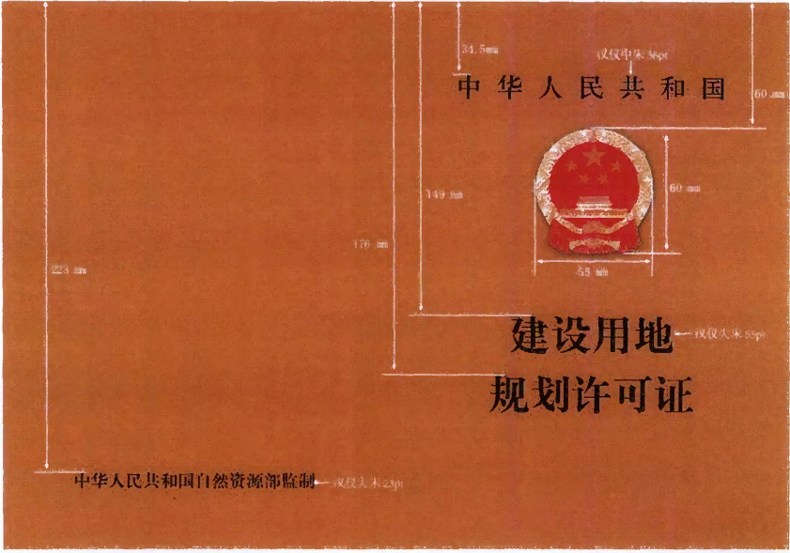

《建设用地规划许可证》内页
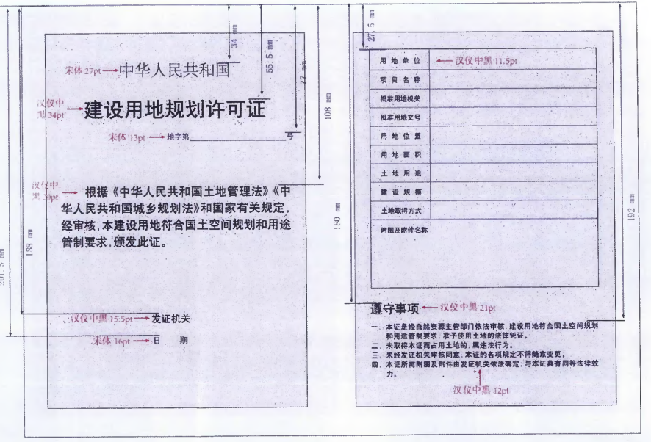

《建设用地规划许可证》附件一：《规划设计要点》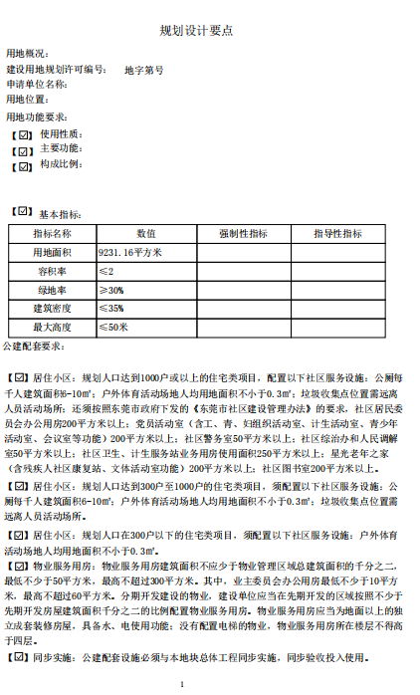
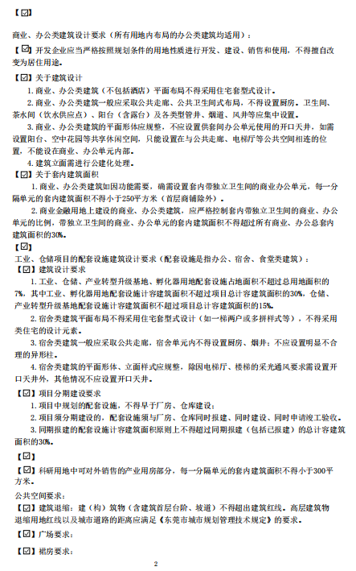
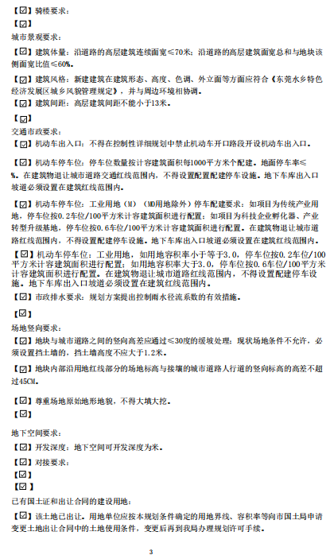
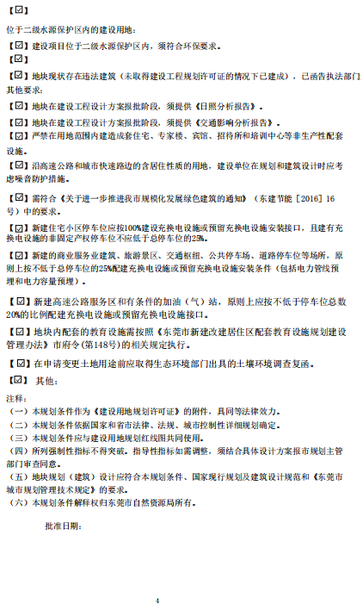

《建设用地规划许可证》附件二：红线图
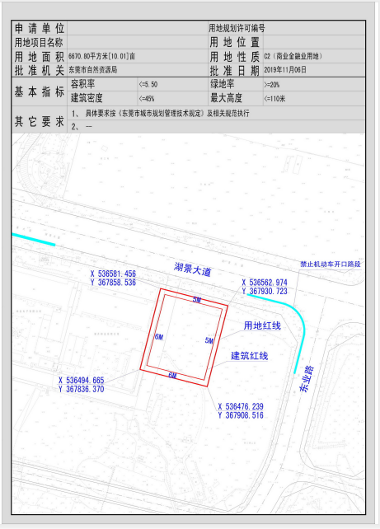

2.建设用地使用权出让合同
国有建设用地使用权出让合同
（示范文本）

合同编号：

国有建设用地使用权出让合同

本合同双方当事人：
出让人：中华人民共和国 广东 省（自治区、直辖市）
东莞 市（县） 自然资源 局；
通讯地址： 东莞市莞城东城大道268号 ；
邮政编码： 523000 ；
电话： ；
传真： ；
开户银行： ；
账号： ；
受让人： ；
通讯地址： ；
邮政编码： ；
电话： ；
传真： ；
开户银行： ；
账号： ；

第一章 总 则
第一条 根据《中华人民共和国物权法》、《中华人民共和国合同法》、《中华人民共和国土地管理法》、《中华人民共和国城市房地产管理法》等法律、有关行政法规及土地供应政策规定，双方本着平等、自愿、有偿、诚实信用的原则，订立本合同。
第二条 出让土地的所有权属中华人民共和国，出让人根据法律的授权出让国有建设用地使用权，地下资源、埋藏物不属于国有建设用地使用权出让范围。
第三条 受让人对依法取得的国有建设用地，在出让期限内享有占有、使用、收益和依法处置的权利，有权利用该土地依法建造建筑物、构筑物及其附属设施。
第二章 出让土地的交付与出让价款的缴纳
第四条 本合同项下出让宗地编号为 ，宗地总面积大写 平方米（小写 平方米），其中出让宗地面积为大写 平方米（小写 平方米）。
本合同项下的出让宗地坐落于 。
本合同项下出让宗地的平面界址为 （见宗地图） ；
出让宗地的平面界址图见附件1。
本合同项下出让宗地的竖向界限以 ～ 为上界限，以 ～ 为下界限，高差为 ～ 米。出让宗地竖向界限见附件2。
出让宗地空间范围是以上述界址点所构成的垂直面和上、下界限高程平面封闭形成的空间范围。
第五条 本合同项下出让宗地的用途为 。
第六条 出让人同意在 年 月 日前将出让宗地交付给受让人，出让人同意在交付土地时该宗地应达到本条第 项规定的土地条件：
（一）场地平整达到 ～ ；
周围基础设施达到 ；
（二）现状土地条件 ～ 。
第七条 本合同项下的国有建设用地使用权出让年期为 年，按本合同第六条约定的交付土地之日起算；原划拨（承租）国有建设用地使用权补办出让手续的，出让年期自合同签订之日起算。
第八条 本合同项下宗地的国有建设用地使用权出让价款为人民币大写 元（小写 元），每平方米人民币大写 元（小写 元）。
第九条 本合同项下宗地的定金为人民币大写 万元（小写 万元），定金抵作土地出让价款。
第十条 受让人同意按照本条第一款第 项的规定向出让人支付国有建设用地使用权出让价款：
（一）本合同签订之日起30日内，一次性付清国有建设用地使用权出让价款；付款时间： 年 月 日之前。
（二）按以下时间和金额分 期向出让人支付国有建设用地使用权出让价款。
第十一条 受让人应在按本合同约定付清本宗地全部出让价款后，持本合同和出让价款缴纳凭证等相关证明材料，申请出让国有建设用地使用权登记。
第三章 土地开发建设与利用

第十二条 受让人同意本合同项下宗地开发投资强度按本条第 项规定执行：
（一）本合同项下宗地用于工业项目建设，受让人同意本合同项下宗地的项目固定资产总投资不低于经批准或登记备案的金额人民币大写 元（小写 万元），投资强度不低于每平米人民币大写 元（小写 元）。本合同项下宗地建设项目的固定资产总投资包括建筑物、构筑物及其附属设施、设备投资和出让价款等。
（二）本合同项下宗地用于非工业项目建设，受让人承诺本合同项下宗地的开发投资总额不低于人民币大写 ～ 万元（小写 ～ 万元。
第十三条 受让人在本合同项下宗地范围内新建建筑物、构筑物及其附属设施的，应符合市（县）政府规划管理部门确定的出让宗地规划条件（见附件3）。其中：
主体建筑物性质 / ；
附属建筑物性质 / ；
建筑总计容面积 平方米；
建筑容积率不高于 不低于 ；
建筑限高不高于 米 ；
建筑密度不高于 不低于 ；
绿地率不高于 不低于 ～ ；
其他土地利用要求：
第十四条 受让人同意本合同项下宗地建设配套按本条第 ～
项规定执行：
（一）本合同项下宗地用于工业项目建设，根据规划部门确定的规划设计条件，本合同受让宗地范围内用于企业内部行政办公及生活服务设施的占地面积不超过受让宗地面积的7% 。即不超过 ～ 平方米，建筑面积不超过 ～ 平方米。受让人同意不在受让宗地范围内建造成套住宅、专家楼、宾馆、招待所和培训中心等非生产性设施；
（二）本合同项下宗地用于住宅项目建设，根据规划建设管理部门确定的规划建设条件，本合同受让宗地范围内住宅建设总套数不少于 ～ 套。其中，套型建筑面积90平方米以下住房套数不少于 ～ 套，住宅建设套型要求为 ～ 。本合同项下宗地范围内套型建筑面积90平方米以下住房面积占宗地开发建设总面积的比例不低于～%。本合同项下宗地范围内配套建设的经济适用住房、廉租住房等政府保障性住房，受让人同意建成后按本项下第 ～ 种方式履行：
1．移交给政府；
2．由政府回购；
3．按政府经济适用住房建设和销售管理的有关规定执行；
4． ～ ；
5. ～ 。
第十五条 受让人同意在本合同项下宗地范围内同步修建下列工程配套项目，并在建成后无偿移交给政府：
（一） ～ ；
（二） ～ ；
（三） ～ 。
第十六条 受让人同意本合同项下宗地建设项目在 年 月 日之前开工，在 年 月 日之前竣工。
受让人不能按期开工，应提前30日向出让人提出延建申请，经出让人同意延建的，其项目竣工时间相应顺延，但延建期限不得超过一年。
第十七条 受让人在本合同项下宗地内进行建设时，有关用水、用气、污水及其他设施与宗地外主管线、用电变电站接口和引入工程，应按有关规定办理。
受让人同意政府为公用事业需要而敷设的各种管道与管线进出、通过、穿越受让宗地，但由此影响受让宗地使用功能的，政府或公用事业营建主体应当给予合理补偿。
第十八条 受让人应当按照本合同约定的土地用途、容积率利用土地，不得擅自改变。在出让期限内，需要改变本合同约定的土地用途的，双方同意按照本条第 项规定办理：
（一）由出让人有偿收回建设用地使用权；
（二）依法办理改变土地用途批准手续，签订国有建设用地使用权出让合同变更协议或者重新签订国有建设用地使用权出让合同，由受让人按照批准改变时新土地用途下建设用地使用权评估市场价格与原土地用途下建设用地使用权评估市场价格的差额补缴国有建设用地使用权出让价款，办理土地变更登记。
第十九条 本合同项下宗地在使用期限内，政府保留对本合同项下宗地的规划调整权，原规划如有修改，该宗地已有的建筑物不受影响，但在使用期限内该宗地建筑物、构筑物及其附属设施改建、翻建、重建，或者期限届满申请续期时，必须按届时有效的规划执行。
第二十条 对受让人依法使用的国有建设用地使用权，在本合同约定的使用年限届满前，出让人不得收回；在特殊情况下，根据社会公共利益需要提前收回国有建设用地使用权的，出让人应当依照法定程序报批，并根据收回时地上建筑物、构筑物及其附属设施的价值和剩余年期国有建设用地使用权的评估市场价格及经评估认定的直接损失给予土地使用者补偿。

第四章 国有建设用地使用权转让、出租、抵押

第二十一条 受让人按照本合同约定支付全部国有建设用地使用权出让价款，领取国有土地使用证后，有权将本合同项下的全部或部分国有建设用地使用权转让、出租、抵押。首次转让的，应当符合本条第 项规定的条件：
（一）按照本合同约定进行投资开发，完成开发投资总额的百分之二十五以上；
（二）按照本合同约定进行投资开发，已形成工业用地或其他建设用地条件。
第二十二条 国有建设用地使用权的转让、出租及抵押合同，不得违背国家法律、法规规定和本合同约定。
第二十三条 国有建设用地使用权全部或部分转让后，本合同和土地登记文件中载明的权利、义务随之转移，国有建设用地使用权的使用年限为本合同约定的使用年限减去已经使用年限后的剩余年限。
本合同项下的全部或部分国有建设用地使用权出租后，本合同和土地登记文件中载明的权利、义务仍由受让人承担。
第二十四条 国有建设用地使用权转让、抵押的，转让、抵押双方应持本合同和相应的转让、抵押合同及国有土地使用证，到国土资源管理部门申请办理土地变更登记。

第五章 期限届满

第二十五条 本合同约定的使用年限届满，土地使用者需要继续使用本合同项下宗地的，应当至迟于届满前一年向出让人提交续期申请书，除根据社会公共利益需要收回本合同项下宗地的，出让人应当予以批准。
住宅建设用地使用权期限届满的，自动续期。
出让人同意续期的，土地使用者应当依法办理出让、租赁等有偿用地手续，重新签订出让、租赁等土地有偿使用合同，支付土地出让价款、租金等土地有偿使用费。
第二十六条 土地出让期限届满，土地使用者申请续期，因社会公共利益需要未获批准的，土地使用者应当交回国有土地使用证，并依照规定办理国有建设用地使用权注销登记，国有建设用地使用权由出让人无偿收回。出让人和土地使用者同意本合同项下宗地上的建筑物、构筑物及其附属设施，按本条第 项约定履行：
（一）由出让人收回地上建筑物、构筑物及其附属设施，并根据收回时地上建筑物、构筑物及其附属设施的残余价值，给予土地使用者相应补偿；
（二）由出让人无偿收回地上建筑物、构筑物及其附属设施。
第二十七条 土地出让期限届满，土地使用者没有申请续期的，土地使用者应当交回国有土地使用证，并依照规定办理国有建设用地使用权注销登记，国有建设用地使用权由出让人无偿收回。本合同项下宗地上的建筑物、构筑物及其附属设施，由出让人无偿收回，土地使用者应当保持地上建筑物、构筑物及其附属设施的正常使用功能，不得人为破坏。地上建筑物、构筑物及其附属设施失去正常使用功能的，出让人可要求土地使用者移动或拆除地上建筑物、构筑物及其附属设施，恢复场地平整。

第六章 不可抗力

第二十八条 合同双方当事人任何一方由于不可抗力原因造成的本合同部分或全部不能履行，可以免除责任，但应在条件允许下采取一切必要的补救措施以减少因不可抗力造成的损失。当事人迟延履行期间发生的不可抗力，不具有免责效力。
第二十九条 遇有不可抗力的一方，应在7日内将不可抗力情况以信函、电报、传真等书面形式通知另一方，并在不可抗力发生后15日内，向另一方提交本合同部分或全部不能履行或需要延期履行的报告及证明。

第七章 违约责任

第三十条 受让人应当按照本合同约定，按时支付国有建设用地使用权出让价款。受让人不能按时支付国有建设用地使用权出让价款的，自滞纳之日起，每日按迟延支付款项的 1 ‰向出让人缴纳违约金，延期付款超过60日，经出让人催交后仍不能支付国有建设用地使用权出让价款的，出让人有权解除合同，受让人无权要求返还定金，出让人并可请求受让人赔偿损失。
第三十一条 受让人因自身原因终止该项目投资建设，向出让人提出终止履行本合同并请求退还土地的，出让人报经原批准土地出让方案的人民政府批准后，分别按以下约定，退还除本合同约定的定金以外的全部或部分国有建设用地使用权出让价款（不计利息），收回国有建设用地使用权，该宗地范围内已建的建筑物、构筑物及其附属设施可不予补偿，出让人还可要求受让人清除已建建筑物、构筑物及其附属设施，恢复场地平整；但出让人愿意继续利用该宗地范围内已建的建筑物、构筑物及其附属设施的，应给予受让人一定补偿：
（一）受让人在本合同约定的开工建设日期届满一年前不少于60日向出让人提出申请的，出让人在扣除定金后退还受让人已支付的国有建设用地使用权出让价款；
（二）受让人在本合同约定的开工建设日期超过一年但未满二年，并在届满二年前不少于60日向出让人提出申请的，出让人应在扣除本合同约定的定金，并按照规定征收土地闲置费后，将剩余的已付国有建设用地使用权出让价款退还受让人。
第三十二条 受让人造成土地闲置，闲置满一年不满两年的，应依法缴纳土地闲置费；土地闲置满两年且未开工建设的，出让人有权无偿收回国有建设用地使用权。
第三十三条 受让人未能按照本合同约定日期或同意延建所另行约定日期开工建设的，每延期一日，应向出让人支付相当于国有建设用地使用权出让价款总额 1 ‰的违约金，出让人有权要求受让人继续履约。
受让人未能按照本合同约定日期或同意延建所另行约定日期竣工的，每延期一日，应向出让人支付相当于国有建设用地使用权出让价款总额
1 ‰的违约金。
第三十四条 项目固定资产总投资、投资强度和开发投资总额未达到本合同约定标准的，出让人可以按照实际差额部分占约定投资总额和投资强度指标的比例，要求受让人支付相当于同比例国有建设用地使用权出让价款的违约金，并可要求受让人继续履约。
第三十五条 本合同项下宗地建筑容积率、建筑密度等任何一项指标低于本合同约定的最低标准的，出让人可以按照实际差额部分占约定最低标准的比例，要求受让人支付相当于同比例国有建设用地使用权出让价款的违约金，并有权要求受让人继续履行本合同；建筑容积率、建筑密度等任何一项指标高于本合同约定最高标准的，出让人有权收回高于约定的最高标准的面积部分，有权按照实际差额部分占约定标准的比例，要求受让人支付相当于同比例国有建设用地使用权出让价款的违约金。
第三十六条 工业建设项目的绿地率、企业内部行政办公及生活服务设施用地所占比例、企业内部行政办公及生活服务设施建筑面积等任何一项指标超过本合同约定标准的，受让人应当向出让人支付相当于宗地出让价款 1 ‰的违约金，并自行拆除相应的绿化和建筑设施。
第三十七条 受让人按本合同约定支付国有建设用地使用权出让价款的，出让人必须按照本合同约定按时交付出让土地。由于出让人未按时提供出让土地而致使受让人本合同项下宗地占有延期的，每延期一日，出让人应当按受让人已经支付的国有建设用地使用权出让价款的 1 ‰向受让人给付违约金，土地使用年期自实际交付土地之日起算。出让人延期交付土地超过60日，经受让人催交后仍不能交付土地的，受让人有权解除合同，出让人应当双倍返还定金，并退还已经支付国有建设用地使用权出让价款的其余部分，受让人并可请求出让人赔偿损失。
第三十八条 出让人未能按期交付土地或交付的土地未能达到本合同约定的土地条件或单方改变土地使用条件的，受让人有权要求出让人按照规定的条件履行义务，并且赔偿延误履行而给受让人造成的直接损失。土地使用年期自达到约定的土地条件之日起算。

第八章 适用法律及争议解决

第三十九条 本合同订立、效力、解释、履行及争议的解决，适用中华人民共和国法律。
第四十条 因履行本合同发生争议，由争议双方协商解决，协商不成的，按本条第 （二） 项约定的方式解决：
（一）提交 ～ 仲裁委员会仲裁；
（二）依法向人民法院起诉。
第九章 附 则
第四十一条 本合同项下宗地出让方案业经 东莞市 人民政府批准，本合同自双方签订之日起生效。
第四十二条 本合同双方当事人均保证本合同中所填写的姓名、通讯地址、电话、传真、开户银行、代理人等内容的真实有效，一方的信息如有变更，应于变更之日起15日内以书面形式告知对方，否则由此引起的无法及时告知的责任由信息变更方承担。
第四十三条 本合同和附件共 页，以中文书写为准。
第四十四条 本合同的价款、金额、面积等项应当同时以大、小写表示，大小写数额应当一致，不一致的，以大写为准。
第四十五条 本合同未尽事宜，可由双方约定后作为合同附件，与本合同具有同等法律效力。
第四十六条 本合同一式 叁 份，出让人、受让人各执 壹 份，具有同等法律效力。

出让人（章）： 受让人（章）：

法定代表人（委托代理人） 法定代表人（委托代理人）：
（签字）： （签字）：

二〇二〇年 月 日

附件 3
市（县）政府规划管理部门确定的出让宗地规划条件

国有建设用地使用权出让合同使用说明
一、《国有建设用地使用权出让合同》包括合同正文、附件1（出让宗地平面界址图）、附件2（出让宗地竖向界限）和附件3（市、县政府规划管理部门确定的出让宗地规划条件）。
二、本合同中的出让人为有权出让国有建设用地使用权的市、县人民政府国土资源行政主管部门。
三、出让人出让的土地必须是国有建设用地。本合同以宗地为单位进行填写。宗地是指土地权属界线封闭的地块或者空间。
四、本合同第四条中，出让宗地空间范围是以平面界址点所构成的垂直面和上、下界限高程平面封闭形成的空间范围。出让宗地的平面界限按宗地的界址点坐标填写；出让宗地的竖向界限，可以按照1985年国家高程系统为起算基点填写，也可以按照各地高程系统为起算基点填写。高差是垂直方向从起算面到终止面的距离。如：出让宗地的竖向界限以标高+60米（1985年国家高程系统）为上界限，以标高-100米（1985年国家高程系统）为下界限，高差为70米。
五、本合同第五条中，宗地用途按《土地利用现状分类》（中华人民共和国国家标准GB／T 2100100-2007）规定的土地二级类填写。依据规划用途可以划分为不同宗地的，应先行分割成不同的宗地，再按宗地出让。属于同一宗地中包含两种或两种以上不同用途的，应当写明各类具体土地用途的出让年期及各类具体用途土地占宗地的面积比例和空间范围。
六、本合同第六条中，土地条件按照双方实际约定选择和填写。属于待开发建设的用地，选择第一项；属于原划拨（承租）建设用地使用权补办出让手续的，选择第二项。
七、本合同第十条中，建设用地使用权出让价款支付方式按双方实际约定选择和填写。双方约定建设用地使用权出让价款一次性付清的，选择第一款第一项；分期支付的，选择第一款第二项。
八、本合同第十二条中，宗地开发投资强度根据建设项目的性质选择和填写。属于工业项目建设的，选择第一项；不属于工业项目建设的，选择第二项。
九、本合同第十三条中，受让宗地用于工业项目建设的，应当按照国土资源部《关于发布和实施<工业项目建设用地控制指标>的通知》（国土资发〔2008〕24号）要求，建筑容积率、建筑密度只填写最低限指标，即“不低于 ”。新出台的法律政策对工业项目建筑容积率、建筑密度等有规定的，签订出让合同时，应当按照最新政策规定填写。
十、本合同第十四条中，宗地建设配套情况根据建设项目的性质选择和填写。宗地用于工业项目建设的，选择第一项；宗地用于住宅项目建设的，选择第二项。选择第一项的，宗地范围内用于企业行政办公及生活服务设施的占地面积占受让宗地面积的比例，按照国土资源部《关于发布和实施<工业项目建设用地控制指标>的通知》（国土资发〔2008〕24号）的有关规定填写，原则上不得超过7%；选择第二项的，按照《国务院关于促进节约集约用地的通知》（国发〔2008〕3号）、国土资源部《关于认真贯彻<国务院关于解决城市低收入家庭住房困难的若干意见>进一步加强土地供应调控的通知》（国土资发〔2007〕236号）的有关规定填写。新出台的法律政策对工业项目用地中企业行政办公及生活服务设施的用地面积比例、套型建筑面积90平方米以下住房套数及面积比例、商品住宅项目中配建经济适用住房和廉租住房等有规定的，签订出让合同时，应当按照最新政策规定填写。
十一、本合同第十六条中，受让宗地用于商品住宅项目建设的，出让宗地的开工时间和竣工时间，按照国土资源部《关于认真贯彻<国务院关于解决城市低收入家庭住房困难的若干意见>进一步加强土地供应调控的通知》（国土资发〔2007〕236号）的有关规定填写，原则上开发时间最长不得超过三年。国家新出台的法律政策对出让宗地开工时间和竣工时间有规定的，签订出让合同时，应当按照最新规定填写。
十二、本合同第十八条中，在土地出让期限内，非经营性用地改变为经营性用地的，应当按照《国务院关于促进节约集约用地的通知》（国发〔2008〕3号）的规定执行。国家新出台的法律政策对改变土地用途有规定的，签订出让合同时，应当按照最新规定填写。
十三、本合同第二十一条中，属于房屋开发的，选择第一项；属于土地综合开发的，选择第二项。
十四、本合同第三十条和第三十七条中，受让人不能按合同约定及时支付国有建设用地使用权出让价款，出让人不能按合同约定及时提供出让土地的，应当根据《国务院办公厅关于规范国有土地使用权出让收支管理的通知》（国办发〔2006〕1000号）的有关规定和双方当事人权利义务对等原则，违约金比例按1 ‰填写。国家新出台的法律政策对受让人不能按时支付国有建设用地使用权出让价款的违约金比例有规定的，签订出让合同时，应当按照最新规定填写。
十五、本合同由省、自治区、直辖市国土资源管理部门统一编号。
十六、本合同由国土资源部和国家工商行政管理总局负责解释。

3.国有建设用地划拨决定书


电子监管号：4419002019AXXXXX
编号：XXXXXXXX

中华人民共和国
国有建设用地划拨决定书

中华人民共和国自然资源部监制

根据《中华人民共和国物权法》、《中华人民共和国土地管理法》和《中华人民共和国土地管理法实施条例》的规定，本宗国有建设用地业经依法批准，决定以划拨方式提供。
使用本宗建设用地的单位或个人，必须遵守本《国有建设用地划拨决定书》（以下简称决定书）的规定。
本决定书是依法以划拨方式设立国有建设用地使用权、使用国有建设用地和申请土地登记的凭证。

签发机关：东莞市自然资源局

签发时间：20XX年XX月XX日
摘 要

一、本宗地的批准机关和使用权人
批准机关： 东莞市人民政府 ；
批准文号： 东自然资划拨字〔20xx〕xx号；
划拨建设用地使用权人： xxxxx；
建设项目名称： xxxxxx。
二、本宗地的用途： 。
三、宗地编号： 441912005005GB00719 。
四、本宗地坐落于 。
本宗地的平面界限为 /
。 其平面界限图详见附件1。
本宗地的竖向界限以 / 为上界限，以 / 为下界限，高差为 / 米。其竖向界限图详见附件2。
本宗地空间范围是以上述界址点所构成的垂直面和上、下高程所在的水平面封闭形成的空间范围。
五、本宗地总面积大写 平方米（小写 平方米）。其中划拨宗地面积为大写 平方米（小写 平方米）。
六、本宗地划拨价款为大写 / 万元（小写 / 万元）。

一般规定
七、本宗土地属国有建设用地。土地使用者拥有划拨建设用地使用权。宗地范围内的地下资源、埋藏物和市政公用设施均不属划拨范围。
八、划拨建设用地使用权经依法登记后受法律保护，任何单位和个人不得侵占。
九、划拨建设用地使用权人必须按照本决定书规定的用途和使用条件开发建设和使用土地。需改变土地用途的，必须持本决定书向市、县自然资源行政主管部门提出申请，报有批准权的人民政府批准。
十、本决定书项下的划拨建设用地使用权未经批准不得擅自转让、出租。需转让、出租的，划拨建设用地使用权人应当持本决定书等资料向市、县自然资源行政主管部门提出申请，报有批准权的人民政府批准。
十一、在本宗地使用过程中，政府保留对本宗地的规划调整权。划拨建设用地使用权人对本宗地范围内的建筑物、构筑物及其附属设施进行改建、翻建、重建的，必须符合政府调整后的规划。
十二、政府为公共事业需要而敷设的各种管道与管线进出、通过、穿越本宗土地，划拨建设用地使用权人应当提供便利。
十三、自然资源行政主管部门有权对本宗土地的使用情况进行监督检查，划拨建设用地使用权人应当予以配合。
十四、有下列情形之一的，经原批准用地的人民政府批准，市、县人民政府可以收回土地使用权：
1．为公共利益需要使用土地的；
2．为实施城市规划进行旧城区改建，需要调整使用土地的；
3．自批准的动工开发建设日期起，逾期两年未动工开发建设的；
4．因用地单位撤销、迁移等原因，停止使用土地的。

特别规定

十五、本宗土地只限用于建设 项目。
划拨建设用地使用权人在宗地范围内新建建筑物、构筑物及其附属设施，应当符合土地使用标准的规定和市、县城市规划主管部门、项目建设主管部门确定的宗地规划、建设条件。宗地规划、建设条件详见附件三。其中：
主体建筑物性质
附属建筑物性质
总建筑面积 平方米；
建筑容积率不高于 不低于 ；
建筑限高 ；
建筑密度不高于 不低于 ；
绿地率不高于 不低于 ；
其他土地利用要求 。
十六、本宗地用于廉租住房和经济适用住房建设的，其宗地范围内的住房建筑总面积为大写 平方米（小写 平方米），住房总套数不少于 套。其中，单套建筑面积为50平方米以下的廉租住房 套，单套建筑面积为 平方米以下的 套。
用于廉租住房和经济适用住房建设的，不得改变土地用途。
十七、划拨建设用地使用权人应当承建下列公共设施，并在建成后移交给政府：

十八、本建设项目应于 年 月 日之前开工建设，并于 年 月 日之前竣工。不能按期开工建设的，应向市、县自然资源行政主管部门申请延期，但延期期限不得超过一年。
用于廉租住房和经济适用住房建设的，开发建设期限不得超过三年。
十九、项目竣工验收时，应按国家有关规定对本决定书规定的土地开发利用条件进行检查核验。没有自然资源行政主管部门的检查核验意见，或者检查核验不合格的，不得通过竣工验收。
二十、划拨建设用地使用权人不按本决定书规定的开发建设期限进行建设，造成土地闲置的，依照有关规定处理。
二十一、划拨建设用地使用权人应当依法合理使用和保护土地。划拨建设用地使用权人在本宗土地上的一切活动，不得损害或者破坏周围环境或设施，使国家、集体或者个人利益遭受损失的，划拨建设用地使用权人应当予以赔偿。
二十二、划拨建设用地使用权人违反本决定书规定使用土地的，依法予以处理。
二十三、本决定书未尽事宜，市、县人民政府自然资源行政主管部门可依据土地管理法律、法规的有关规定另行规定，作为本决定书的附件。

附 则

二十四、本决定书由市、县自然资源行政主管部门负责签发。
二十五、本决定书一式四份，划拨建设用地使用权人持二份，自然资源行政主管部门留存二份。
二十六、本决定书自签发之日起生效。

附件1
划拨宗地平面界限图

北
界 址 图 粘 贴 线

比例尺：1：

附件2
高程起算面
界 址 图 粘 贴 线
划拨宗地竖向界限图
高程终止面
高程起算基点
h= m
h= m

采用的高程系：
比例尺：1：
附件3
划拨宗地规划/建设条件

4.用地批复

东莞市自然资源局文件
东自然资集建字〔xxxx〕x号

关于东莞市XXXX
申请集体建设用地手续的批复

东莞市XXXXXX：
你xx社申请用地的函件收悉，该宗地属xx镇xx年度第xx批次新增建设用地，经市人民政府审批同意，批复如下：
一、同意你xx社使用位于xx镇xx村，土地面积为xxxx平方米的集体建设用地，建设东莞市xx镇xxxx建设项目，土地用途为xxxx。
二、具体用地范围以地形图上你xx社与我局双方盖章认可的红线位置为界，用地范围具体为：地籍图号xxx,宗地编号为xxxx，具体珠区坐标为：
xxxxxx。
三、用地单位必须按发改、生态环境、建设部门的要求建设和使用土地。
四、未经我局批准，不准改变土地用途及转让土地使用权。
自本批复下发之日起，请你xx社根据《不动产登记暂行条例》和《不动产登记暂行条例实施细则》，到市不动产登记中心办理集体土地使用权登记手续。

东莞市自然资源局
xxxx年x月xx日

抄送：xxxx

